TRN V PETI in PLANTARNI FASCIITIS
Plantarni fasciitis in trn v peti sta dve različni vnetni stanji, čeprav sta obe tesno povezani. Obe imata neugodna simptomoma: kronične bolečine v stopalu ali/in peti. Plantarni fasciitis prizadene plantarno fascijo, za katero sta značilni bolečina v stopalnem loku in boleča peta. Na drugi strani pa petni trn predstavljajo drobne nazobčane usedline kalcija – t.i. kostni izrastki na peti, ki nastanejo kot odziv na dolgotrajni ponavljajoč stres (pritisk) na plantarno fascijo. V tem primeru je bolečina lokalizirana v peti.
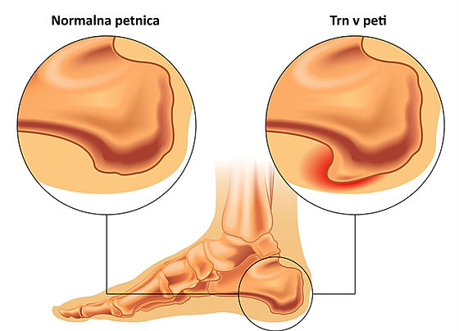
ZNAKI
Bolečina je običajno najbolj moteča zjutraj, ko vstanemo oziroma ob začetku gibanja po daljšem mirovanju. Po navadi gre za ostro bolečino v peti, lahko tudi po celem podplati. Veliko krat bolečino izzovejo tudi daljši napori, kot je daljša hoj ali tek, neprimerna obutev itd. V začetni fazi bolečina izzveni ob počitku, kasneje ne več, zato je priporočljivo, da čim prej ukrepate.
ZDRAVLJENJE
V naši ambulanti izvajamo strokovno in celostno obravnavo, s pomočjo najsodobnejše opreme. Kot najučinkovitejša metoda zdravljenja trna v peti / plantarnega fasciitisa se je izkazala terapija z udarnimi valovi, ki je nekoliko neprijetna. Potrebnih je vsaj 4-6 terapij, 1x tedensko. Zaradi slabše prekrvavitve stopala je tudi zelo učinkovita Tecar terapijo, s katero vzpodbudimo krvni pretok in pospešimo rehabilitacijo. Vnetje zdravimo s pomočjo K-Laserja, ki deluje tudi protibolečinsko. Po končanem mehanskem zdravljenju je izrednega pomena, da izvajate vaje za krepitev in raztezanje stopalnih mišic in Ahilove tetive. Prav tako je izrednega pomen, da nosite primerno obutev in tako poskrbite, da se stanje ne ponovi.
VIRI: Healthline. Dostopno na: Plantar Fasciitis: Causes, Symptoms, Treatments, and More (healthline.com)

